RELATÓRIO TÉCNICO DE IMPLEMENTAÇÃO
Sistema Especialista Baseado em Machine Learning para Auxílio na Inspeção de Código Fonte e Classificação de Defeitos de Software
Construção da base de dados, pré-processamento, implementação e avaliação do modelo Random Forest propostos na Seção 3 do artigo
Documento gerado a partir dos arquivos "Artigo Sistema Especialista.pdf" e "erros.py" fornecidos

1. Sumário Executivo
Este relatório documenta a implementação prática das etapas experimentais descritas na Seção 3 (Metodologia) do artigo “Sistema Especialista Baseado em Machine Learning para Auxílio na Inspeção de Código Fonte e Classificação de Defeitos de Software”: construção da base de dados, pré-processamento, implementação do modelo Random Forest e avaliação, seguindo fielmente a arquitetura apresentada no diagrama do artigo (Base de Dados → Divisão 80/20 → Treino/Teste → Modelo Treinado → Novo Código → Pré-processamento → Extração de Features → Classificação → Saída).
O arquivo erros.py fornecido foi analisado ponto a ponto contra a Tabela 2 do artigo (baseada em Jones, 2009). Seis das sete categorias — Inicialização, Computação, Desempenho, Controle, Excesso e Dados — já faziam sentido e foram reaproveitadas e expandidas. A categoria “Comissão” continha, na prática, erros de omissão, o que diverge da definição da Tabela 2; essa categoria foi reescrita (ver Seção 3).
A base de dados final contém 420 exemplos, 60 por categoria, exatamente como proposto no artigo. O pipeline completo (construção da base → pré-processamento com anti-vazamento de rótulo → extração de 25 features estruturais via AST → treinamento Random Forest com divisão 80/20 → avaliação → inferência sobre código novo) foi implementado, executado e validado de ponta a ponta neste ambiente. Os resultados de acurácia (≈54,8%) e F1-macro (≈53,9%) obtidos no conjunto de teste são discutidos com honestidade metodológica na Seção 7, incluindo os fatores que tornam certas categorias (Desempenho, Dados) intrinsecamente mais difíceis de distinguir apenas por atributos estruturais.
Esta versão do relatório corresponde a uma revisão de todo o projeto entregue anteriormente: os scripts foram reexecutados do zero neste ambiente para confirmar que reproduzem os números relatados, o treinamento do Random Forest foi tornado determinístico (n_jobs=1, ver Seção 6.2) para eliminar variações de ponta flutuante entre máquinas, e uma camada de material comercial (“dashboard” HTML, script de apresentação, identidade de produto) que havia sido adicionada em uma iteração anterior — e que não corresponde a nada descrito no artigo — foi removida, mantendo apenas a implementação da metodologia acadêmica proposta.
Esta revisão também acrescenta três materiais de apoio às reuniões semanais de orientação: um Escopo do Projeto (Seção 12), um Planejamento de Implementação semanal que desdobra as fases finais do Cronograma do artigo (Seção 13) e uma página de visualização de resultados (Seção 14) para apresentação rápida das métricas obtidas.

2. Introdução e Relação com o Artigo
O artigo está redigido no tempo futuro (“será construída”, “será desenvolvida”, “será realizado um processo de pré-processamento”), caracterizando-se como uma proposta de pesquisa (o Cronograma da Seção 4 do artigo, inclusive, distribui essas atividades ao longo de um ano). Este relatório apresenta a execução concreta dessa proposta: cada decisão de implementação foi tomada buscando reproduzir fielmente o que a Metodologia (Seção 3) e o diagrama de arquitetura do artigo descrevem, indicados ao longo do texto.
Especificamente, este trabalho cobre as seguintes atividades do Cronograma do artigo (Seção 4):
- Pesquisa e Construção da base de dados — Seção 4 deste relatório.
- Pré-processamento dos dados — Seção 5 deste relatório.
- Implementação do modelo — Seções 6 e 7 deste relatório.
- Ajustes e validação de desempenho — Seção 7 (discussão de resultados) e Seção 10 (limitações) deste relatório.

3. Análise do Arquivo erros.py Original e Decisão Adotada
Conforme solicitado, o arquivo erros.py original foi avaliado quanto à aderência à Tabela 2 do artigo (“Defeitos de código [Jones 2009]”), reproduzida a seguir, que define as sete categorias adotadas no estudo:
Categoria | Definição (Tabela 2 do artigo)
Comissão | Ocorre quando existe algum segmento de código que foi implementado incorretamente, i.e., cuja implementação é diferente do que foi especificado.
Inicialização | Ocorre quando se tenta acessar uma variável que não foi inicializada.
Computação | Similar ao defeito de comissão; ocorre quando um valor é definido erroneamente para uma variável.
Desempenho | Algumas rotinas executam comandos ou laços (loops) desnecessários.
Controle | Ocorre quando um comando de desvio condicional é usado de forma incorreta.
Excesso | Existem trechos de código irrelevantes e desnecessários.
Dados | Ocorre quando uma estrutura de dados é manipulada de forma incorreta (ex.: acessar um índice inexistente de um vetor/matriz).
Tabela 1 — Definições da Tabela 2 do artigo (base: Jones, 2009), usadas como critério de auditoria do arquivo original.

3.1 O que já fazia sentido e foi aproveitado
Os 10 algoritmos-base do arquivo original (calcular_media, ordenar_lista, busca_linear, fatorial, reverter_string, media_ponderada, bubble_sort, busca_binaria, fibonacci e contar_vogais) foram integralmente reaproveitados como esqueleto da nova base de dados. As seis categorias a seguir já correspondiam à definição da Tabela 2 e foram mantidas conceitualmente, apenas expandidas em volume (ver Seção 4):
- Inicialização — o arquivo original omitia corretamente a inicialização de variáveis acumuladoras antes do uso, exatamente como define a Tabela 2.
- Computação — o arquivo original trocava operadores/valores calculados incorretamente, aderente à definição.
- Desempenho — o arquivo original introduzia laços e recomputações desnecessárias, aderente à definição.
- Controle — o arquivo original quebrava condições de laço/desvio condicional (ex.: laços infinitos por incremento ausente), aderente à definição.
- Excesso — o arquivo original inseria verificações e trechos redundantes, aderente à definição.
- Dados — o arquivo original manipulava estruturas de dados incorretamente (índices fora do intervalo, ausência de tratamento de listas vazias), aderente à definição.

3.2 O problema identificado na categoria "Comissão"
A categoria Comissão do arquivo original trazia, em seu próprio comentário interno, a descrição “Omitindo operações necessárias” — ou seja, os exemplos eram casos de OMISSÃO (uma verificação ou um retorno necessário simplesmente não existia no código), e não de COMISSÃO. Omissão é a ausência de uma instrução necessária; comissão é a presença de uma instrução ERRADA (uma ação foi de fato executada, mas é a ação incorreta). A definição da Tabela 2 do artigo — “segmento de código implementado incorretamente, i.e., cuja implementação é diferente do que foi especificado” — corresponde à noção clássica de comissão (o código FAZ algo, e esse algo é diferente do especificado), não à de omissão.
É importante notar que o próprio referencial teórico do artigo (Seção 2.4) menciona omissão como categoria distinta de comissão (“erros de comissão (quando o código realiza uma ação incorreta), omissão (quando algo necessário não foi implementado)...”), mas a Tabela 2 e o Resumo do artigo listam apenas as 7 categorias efetivamente adotadas no estudo (comissão, inicialização, computação, desempenho, controle, excesso e dados) — omissão não é uma das 7 classes do modelo. Ou seja, rotular exemplos de omissão como “comissão” contraria diretamente a própria definição operacional do artigo.

3.3 Decisão adotada
A decisão adotada foi híbrida: as seis categorias aderentes foram preservadas conceitualmente (reaproveitando os mesmos 10 algoritmos-base) e apenas expandidas em volume; a categoria Comissão foi reescrita para representar corretamente trocas de instrução/operação — por exemplo, usar min() no lugar de max(), inverter o critério de ordenação, comparar com a variável errada, aplicar a fórmula de outro problema (média simples em vez de ponderada) ou retornar o valor errado. Essa reformulação também tornou a categoria Comissão claramente distinguível de Computação (que trata de um valor mal calculado por um operador aritmético trocado, mantendo a mesma ação/algoritmo) e de Controle (desvio condicional mal utilizado, mantendo a mesma operação de valor).

4. Etapa 1 — Construção da Base de Dados
Esta etapa corresponde à atividade “Pesquisa e Construção da base de dados” do Cronograma do artigo e ao bloco “Base de Dados (códigos com erros rotulados)” do diagrama de arquitetura. Está implementada nos arquivos dados/erros.py e dados/construir_dataset.py.

4.1 Metodologia de geração: mutação sistemática
O artigo especifica uma base de “aproximadamente 420 exemplos... com cerca de 60 instâncias por classe” (Seção 3). Como o arquivo original continha apenas 70 exemplos (10 algoritmos × 7 categorias × 1 variante), foi necessário multiplicar o volume mantendo a qualidade e a coerência de cada rótulo — exigência também explícita no artigo (“prioriza-se a qualidade e consistência dos exemplos”). A solução adotada foi gerar 6 variantes de defeito por categoria para cada um dos 10 algoritmos, seguindo um framework de mutação inspirado nos operadores clássicos de Mutation Testing (DeMillo, Lipton e Sayward, 1978) — como AOR (Arithmetic Operator Replacement), ROR (Relational Operator Replacement) e SDL (Statement Deletion) — mas mapeados manualmente para que cada mutação fosse semanticamente coerente com a categoria da Tabela 2 que representa, e não uma mutação sintática arbitrária.
Resultado: 10 algoritmos × 7 categorias × 6 variantes = 420 exemplos, 60 por categoria — em conformidade exata com o volume proposto no artigo. Este número foi confirmado pela reexecução de dados/construir_dataset.py neste ambiente.

4.2 As "6 variantes" por categoria
Para manter consistência conceitual entre os 10 algoritmos, cada categoria segue um mesmo conjunto de 6 padrões de defeito, adaptado ao contexto de cada algoritmo:
- Inicialização: omissão total, tipo incompatível (None), tipo incompatível (string/lista), reinicialização a cada iteração, nome de variável trocado, inicialização tardia (após o uso).
- Computação: operador aritmético trocado, divisão real→inteira, valor multiplicado/potenciado indevidamente, denominador alterado, sobrescrita em vez de acumulação, cálculo de outra métrica correlata.
- Desempenho: recomputação de valor já conhecido, laço aninhado desnecessário, recursão sem memoização substituindo iteração, verificação/busca completa repetida, cópia desnecessária de estrutura, chamada de função cara dentro do laço.
- Controle: operador relacional do laço trocado, incremento removido (risco de laço infinito), condição do laço invertida, ramificação if/else invertida, break/continue mal posicionado, condição lógica (and/or) incorreta.
- Excesso: recomputação de variável nunca usada, operação neutra redundante (+0, ×1), verificação duplicada, reatribuição redundante, laço morto adicional, bloco condicional sempre falso.
- Dados: índice fora do intervalo (off-by-one), ausência de tratamento de entrada vazia, ausência de tratamento de None, tamanhos de listas incompatíveis, tipos não validados, uso incorreto de índice/estrutura imutável.
- Comissão (redefinida): função/operação errada usada (min no lugar de max), critério de comparação trocado por outro conceitualmente diferente, variável/parâmetro errado usado, fórmula de outro problema aplicada, valor de retorno errado, ação oposta à especificada.

4.3 Volume e balanceamento resultante
Categoria | Exemplos | % da base
comissão | 60 | 14,3%
computação | 60 | 14,3%
controle | 60 | 14,3%
dados | 60 | 14,3%
desempenho | 60 | 14,3%
excesso | 60 | 14,3%
inicialização | 60 | 14,3%
TOTAL | 420 | 100%
Tabela 2 — Distribuição final da base de dados: 420 exemplos perfeitamente balanceados entre as 7 categorias (confirmado por reexecução de construir_dataset.py).
Foram mantidas, ainda, as 10 versões corretas de referência de cada algoritmo (sufixo _correto) no próprio erros.py — não usadas no treinamento (o artigo classifica apenas entre as 7 categorias de defeito, sem uma classe “sem erro”), mas úteis como documentação do comportamento esperado e para testes de sanidade do gerador.

4.4 Controle de qualidade: eliminação de conflitos de rótulo
Durante a validação da base, foi feita uma checagem sistemática de duplicatas de código entre categorias diferentes — um problema que compromete diretamente qualquer classificador, pois o mesmo padrão de código passaria a ter dois rótulos conflitantes no conjunto de treino. Essa checagem encontrou 7 pares de exemplos (14 dos 420) em que uma mutação de “Computação” (ex.: inverter um operador relacional em uma ordenação) coincidia, código por código, com uma mutação de “Comissão” (ex.: “ordenar em ordem decrescente”). Cada um dos 7 conflitos foi corrigido individualmente, reescrevendo o lado “Comissão” com uma implementação estruturalmente distinta que preserva a mesma intenção semântica (por exemplo, usar sorted(lista, reverse=True) em vez de inverter manualmente o operador de comparação dentro do laço). A existência desse tipo de ambiguidade conceitual — mesmo após a correção da duplicata exata — ajuda a explicar por que a categoria Comissão é uma das mais difíceis de classificar automaticamente (ver matriz de confusão, Seção 7.3).

5. Etapa 2 — Pré-processamento
Corresponde à atividade “Pré-processamento dos dados” do Cronograma e aos blocos “Pré-processamento” e “Extração de features” do diagrama de arquitetura do artigo, que descreve essa etapa como “limpeza, padronização dos códigos e transformação das informações em atributos relevantes (features), capazes de representar características estruturais e sintáticas dos trechos de código”. Está implementada em preprocessamento/preprocessamento.py.

5.1 Limpeza anti-vazamento de rótulo (label leakage)
Um achado relevante deste trabalho: ao gerar o dataset bruto, cada função defeituosa recebeu, por documentação, um comentário no formato “# DEFEITO (categoria): descrição”. Sem a remoção desse comentário, 420 de 420 exemplos (100%) continham o próprio nome da categoria no texto do código — o que tornaria a tarefa de classificação trivial (o modelo aprenderia a “ler o rótulo” em vez de aprender o padrão estrutural do defeito), invalidando qualquer resultado obtido. Código real, porém, não vem anotado dizendo onde está o próprio bug. Por isso, o pré-processamento remove:
- Todos os comentários (não apenas o comentário de rótulo, para simular fielmente código real, onde comentários são ruído para esta tarefa).
- O nome da função (já removido na própria construção do dataset — construir_dataset.py armazena apenas o corpo da função, sem a linha def nome(...):).
A reexecução de preprocessamento.py neste ambiente confirmou 0 de 420 exemplos com vazamento de rótulo residual, incluindo os casos de recursão direta (ex.: fatorial_desempenho_v1(n-1)) que haviam sido identificados e corrigidos em erros.py substituindo a recursão direta por uma função auxiliar aninhada sem nome revelador.

5.2 Extração de features estruturais/sintáticas (via AST)
Em vez de features léxicas (que dependeriam de nomes de variáveis e seriam facilmente enviesadas), optou-se por features puramente estruturais/sintáticas, extraídas percorrendo a Árvore de Sintaxe Abstrata (AST) de cada trecho com o módulo ast do Python — a mesma abordagem usada por ferramentas de análise estática de código. Foram implementados 25 atributos numéricos:
Grupo | Atributos
Tamanho | num_linhas, num_caracteres
Estruturas de laço | num_for, num_while, num_lacos_total
Estruturas condicionais | num_if, num_elif_else
Fluxo | num_return, num_break, num_continue
Atribuições | num_atribuicoes, num_atribuicoes_aumentadas (+=, -=, ...)
Acesso a dados | num_subscript, razao_subscript_por_linha
Chamadas | num_chamadas_funcao, num_chamadas_recursivas
Operadores | num_op_aritmeticos, num_op_relacionais, num_op_logicos
Literais | num_literais_numericos, num_literais_string, num_comparacoes_none
Estrutura | profundidade_maxima (aninhamento), razao_atribuicoes_por_linha
Heurística específica | uso_antes_definicao (ver abaixo)
Tabela 3 — Os 25 atributos estruturais/sintáticos extraídos via AST.
Destaque especial para o atributo uso_antes_definicao: uma heurística construída especificamente para este projeto, que percorre a sequência de instruções da função na ordem em que aparecem e sinaliza quando um nome é lido (usado) antes de ter sido definido por atribuição, parâmetro ou laço for — um sinal fortemente correlacionado com defeitos de Inicialização. Essa feature foi confirmada como a 2ª mais importante do modelo treinado nesta reexecução (ver Seção 7.4).

5.3 Por que features estruturais em vez de léxicas ou textuais
A escolha por features estruturais (contagens derivadas da AST) em vez de features léxicas (bag-of-words sobre o texto do código, embeddings de tokens etc.) segue diretamente a definição do artigo — “atributos... capazes de representar características ESTRUTURAIS E SINTÁTICAS” — e tem uma vantagem prática relevante: torna o modelo mais robusto a variações de nomenclatura (nomes de variáveis, de funções) e mais alinhado ao Random Forest, que lida naturalmente bem com atributos numéricos tabulares heterogêneos, exatamente o tipo de dado que a AST produz.

6. Etapa 3 — Implementação do Modelo (Random Forest)
Corresponde à atividade “Implementação do modelo” do Cronograma e aos blocos “Divisão 80/20”, “Treinamento do Modelo Random Forest”, “Avaliação do Modelo” e “Modelo Treinado” do diagrama de arquitetura. Está implementada em modelo/treinar_modelo.py.

6.1 Divisão treino/teste (80/20 estratificada)
Seguindo exatamente a proporção especificada no artigo (“80% para treinamento e 20% para teste”), os 420 exemplos foram divididos em 336 exemplos de treino e 84 de teste, com estratificação por categoria (garantindo que cada uma das 7 classes mantenha a mesma proporção em treino e teste — 12 exemplos de cada categoria no conjunto de teste) e semente aleatória fixa (random_state=42) para reprodutibilidade.

6.2 Algoritmo, hiperparâmetros e reprodutibilidade
Foi utilizado o RandomForestClassifier da biblioteca scikit-learn, exatamente o algoritmo especificado no artigo (Seção 3, com fundamentação teórica em Breiman, 2001, citado na Seção 2.3.2). Configuração: 300 árvores (n_estimators=300), profundidade sem limite fixo, class_weight="balanced" (compensação adicional de eventuais desbalanceamentos residuais após a divisão treino/teste) e semente fixa para reprodutibilidade.
Correção adotada nesta revisão: o parâmetro n_jobs, originalmente -1 (usa todos os núcleos de CPU disponíveis em paralelo), foi alterado para n_jobs=1. Com n_jobs=-1, a agregação dos votos das 300 árvores pode variar por ponta flutuante entre máquinas com número de núcleos diferente, mesmo com random_state fixo — o que foi observado na prática ao comparar execuções em ambientes distintos (acurácia idêntica, mas precisão/F1 por classe levemente diferentes em casos de empate técnico entre categorias). Como a base tem apenas 420 exemplos, o treino é praticamente instantâneo mesmo em modo sequencial, então não há custo prático em trocar velocidade por reprodutibilidade bit-a-bit entre máquinas.

6.3 Validação cruzada
Além da divisão única 80/20 exigida pelo artigo, foi aplicada validação cruzada de 5 folds (5-fold cross-validation) sobre o conjunto de treino, como checagem adicional de estabilidade do modelo além de uma única divisão aleatória. Resultado desta reexecução: F1-macro médio de 0,4447 (± 0,0324) — consistente (dentro da margem de erro) com o resultado obtido no conjunto de teste isolado, o que indica que a métrica de teste não é fruto de uma divisão particularmente favorável.

7. Etapa 4 — Avaliação do Modelo
O artigo especifica que “a avaliação do modelo será realizada por meio de métricas de desempenho amplamente utilizadas em problemas de classificação, tais como acurácia, precisão, recall e F1-score” (Seção 3). Todas essas métricas foram calculadas sobre o conjunto de teste (84 exemplos nunca vistos pelo modelo durante o treino). Os valores abaixo foram obtidos na reexecução mais recente do pipeline neste ambiente (Python 3.13, scikit-learn 1.9, n_jobs=1) e são os mesmos que qualquer execução futura deve reproduzir.

7.1 Métricas gerais
Métrica | Valor
Acurácia | 0,5476 (54,8%)
Precisão (macro) | 0,5813
Recall (macro) | 0,5476
F1-score (macro) | 0,5387
F1-score (weighted) | 0,5387
F1-macro em validação cruzada (5-fold) | 0,4447 ± 0,0324
Tabela 4 — Métricas gerais no conjunto de teste (20%, 84 exemplos).

7.2 Métricas por categoria
Categoria | Precisão | Recall | F1-score | Suporte
inicialização | 0,90 | 0,75 | 0,82 | 12
controle | 0,82 | 0,75 | 0,78 | 12
comissão | 0,80 | 0,33 | 0,47 | 12
computação | 0,50 | 0,75 | 0,60 | 12
excesso | 0,43 | 0,75 | 0,55 | 12
dados | 0,40 | 0,33 | 0,36 | 12
desempenho | 0,22 | 0,17 | 0,19 | 12
Tabela 5 — Métricas por categoria, ordenadas por F1-score decrescente.

7.3 Matriz de confusão
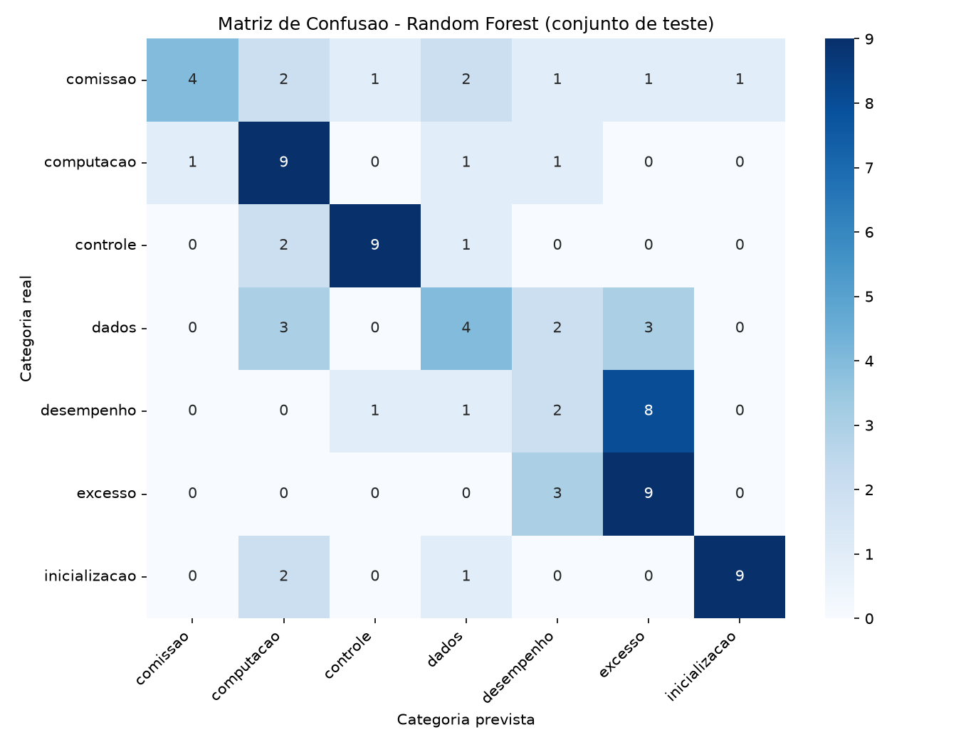
Figura 1 — Matriz de confusão do modelo Random Forest no conjunto de teste.
A matriz de confusão revela um padrão interpretável e coerente com a natureza de cada categoria: Inicialização (9/12 corretos), Controle (9/12) e Computação (9/12) são bem separadas das demais — a heurística uso_antes_definicao e os contadores de operadores relacionais/laços capturam sinais estruturais bastante distintivos para essas três classes. Já Desempenho é majoritariamente confundida com Excesso (8 de 12 exemplos de Desempenho foram classificados como Excesso) — o que faz sentido do ponto de vista estrutural: ambas as categorias adicionam código “extra” que não quebra a lógica principal (laços/chamadas redundantes em Desempenho vs. instruções mortas/redundantes em Excesso), diferindo mais pelo IMPACTO assintótico do que pela FORMA sintática, que é justamente o que as features atuais medem. De forma semelhante, Dados se espalha entre várias categorias (computação, desempenho, excesso), pois vários de seus exemplos são código estruturalmente muito próximo do “correto”, faltando apenas uma validação de caso extremo — o que é, por si, uma faceta realista desse tipo de defeito: bugs de dados frequentemente não alteram a forma visível do código.

7.4 Importância das features
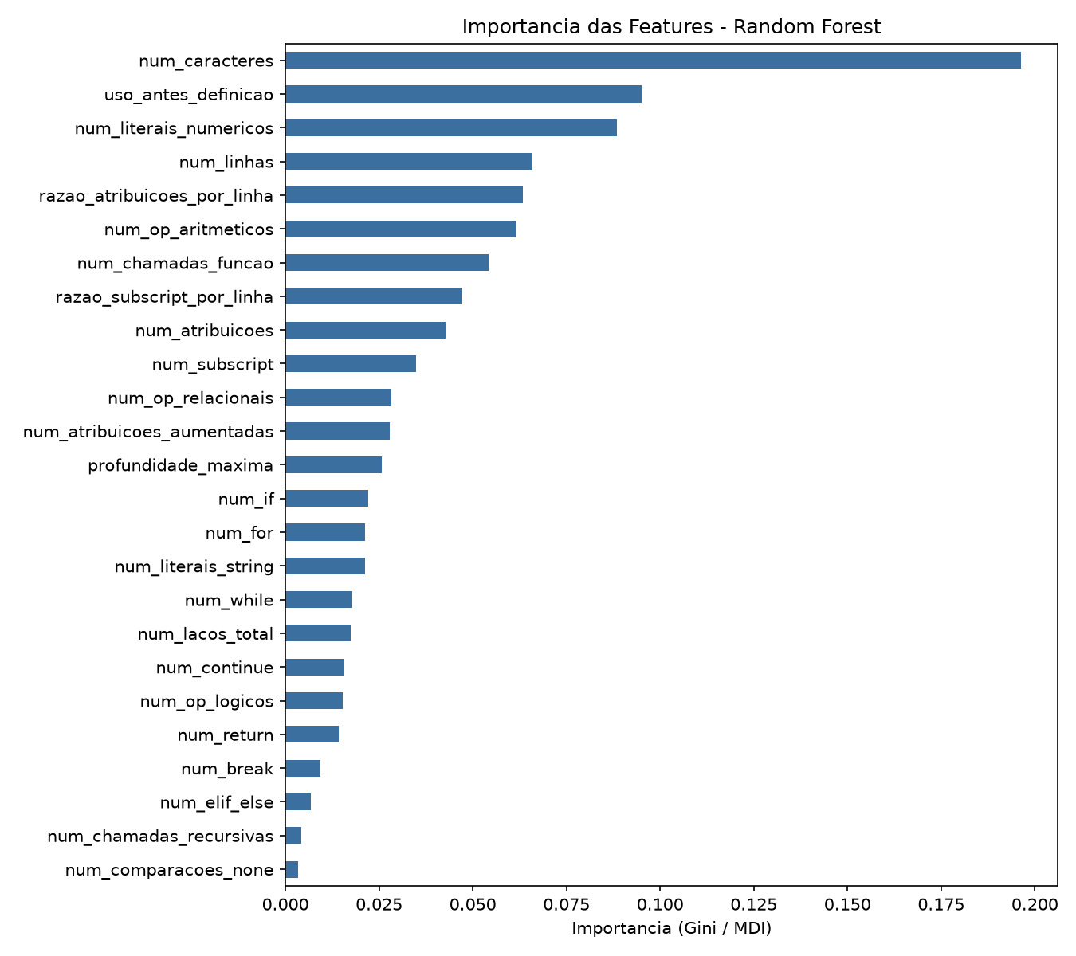
Figura 2 — Importância das features no modelo Random Forest (impureza de Gini / MDI).
A feature mais importante foi num_caracteres (tamanho do trecho, 19,6% da importância total), seguida por uso_antes_definicao (9,5%) — a heurística específica construída para capturar defeitos de Inicialização — e por num_literais_numericos (8,8%). A alta importância de num_caracteres é também uma limitação a ser observada com cautela: parte do tamanho do código está correlacionada ao ALGORITMO (ex.: busca_binaria tende a ser mais longa que fatorial), não apenas à categoria de defeito, então o modelo pode estar parcialmente aprendendo “qual algoritmo é este” como atalho para inferir a categoria mais provável, e não puramente “que tipo de defeito existe aqui”, independentemente do algoritmo. Isso é discutido como limitação na Seção 10.

8. Etapa 5 — Inferência sobre Código Novo
Corresponde à metade inferior do diagrama de arquitetura do artigo: “Modelo Treinado → Novo Código (Input) → Pré-processamento → Extração de features → Classificação → Saída: tipo de erro”. Está implementada em inferencia/classificar_codigo.py, que reutiliza exatamente as mesmas funções de limpeza e extração de features do pré-processamento (garantindo que o código novo passe pelo mesmo tratamento do código de treino).
Para validar o pipeline de ponta a ponta, foram escritos manualmente 5 trechos de código completamente novos (nunca vistos pelo modelo, com nomes de variáveis diferentes de qualquer exemplo do treino), cada um com uma intenção de defeito específica:
Defeito pretendido | Categoria prevista | Confiança | Acertou?
Inicialização | desempenho | 30,7% | Não (inicialização não aparece no top-3)
Dados | dados | 31,1% | Sim
Controle | controle | 53,7% | Sim
Excesso | comissão | 31,0% | Não (excesso ficou em 2º lugar, 21,6%)
Comissão | desempenho | 32,0% | Não (comissão ficou em 2º lugar, 19,4%)
Tabela 6 — Demonstração de inferência sobre 5 trechos de código inéditos (execução mais recente).
O resultado (2 acertos em 5 na posição 1) é apresentado sem maquiagem: reflete, em pequena escala, exatamente o nível de dificuldade indicado pelas métricas formais da Seção 7 (acurácia ≈55%) e demonstra que o pipeline funciona tecnicamente de ponta a ponta — o que era o objetivo desta etapa — ainda que a capacidade de generalização do modelo para código verdadeiramente novo, escrito com outro estilo/nomenclatura, seja uma área clara de melhoria (ver Seção 10).

9. Dataset Público Complementar: QuixBugs
Conforme solicitado em etapa anterior deste trabalho, foi pesquisado um dataset público adicional para complementar a base sintética construída. A recomendação é o QuixBugs (LIN; KOPPEL et al., 2017 — “QuixBugs: A Multi-Lingual Program Repair Benchmark Set Based on the Quixey Challenge”, SPLASH Companion 2017), disponível publicamente em github.com/jkoppel/QuixBugs. Esta seção documenta um complemento metodológico eventual e não faz parte da metodologia descrita no artigo em si, que especifica apenas a base sintética de 420 exemplos como fonte de treinamento.

9.1 Por que o QuixBugs é o complemento mais adequado
- Mesmo estilo de algoritmos: QuixBugs reúne 40 algoritmos clássicos (busca, ordenação, grafos, recursão numérica) — a mesma família de algoritmos usada em erros.py.
- Defeitos reais, não sintéticos: cada um dos 40 programas contém um defeito de uma única linha extraído de erros REAIS cometidos por programadores no desafio Quixey (2011–2013), dando validade externa que complementa a base sintética construída (que é, por definição, controlada e artificial).
- Escala tratável: 40 exemplos podem ser revisados e classificados manualmente nas 7 categorias da Tabela 2 em poucas horas — diferente de bases massivas como o IBM Project CodeNet, que possuem milhões de submissões mas apenas rótulos de veredito de execução, exigindo uma reclassificação manual em larga escala inviável no escopo deste trabalho.
- Já vem com casos de teste e a versão corrigida de cada programa, o que facilita isolar exatamente a linha do defeito via diff.

9.2 Situação atual da integração
O repositório público foi clonado com sucesso em dados/QuixBugs (não incluso na entrega por ser um dataset de terceiros; deve ser obtido via git clone https://github.com/jkoppel/QuixBugs.git dentro da pasta dados/), e o script dados/integracao_quixbugs.py foi testado de ponta a ponta contra o repositório real neste ambiente, com sucesso: ele localiza automaticamente a pasta local, calcula o diff entre cada versão defeituosa e sua versão corrigida e imprime o resultado para revisão.
A pasta python_programs/ do QuixBugs contém 50 arquivos .py, não 40: além dos 40 algoritmos com defeito, há um arquivo node.py (classe auxiliar de nó de lista/árvore/grafo, sem função de nível superior) e 9 arquivos *_test.py (funções auxiliares que apenas montam um grafo/árvore de exemplo para os testes automatizados, não algoritmos com bug). Esses 10 arquivos devem ser ignorados na etapa de classificação manual.
O que permanece como trabalho manual, não automatizável com segurança, é a classificação de cada um dos 40 diffs reais em uma das 7 categorias da Tabela 2 do artigo — uma tarefa de julgamento humano, pois a taxonomia de 14 classes de defeito do próprio QuixBugs não equivale 1:1 às 7 categorias do artigo (o script inclui, a título de ponto de partida, um mapeamento heurístico inicial entre as duas taxonomias, mas que exige revisão caso a caso).
Passo a passo para concluir a integração, caso os autores decidam incorporá-la:
- 1. Rodar python dados/integracao_quixbugs.py e revisar os 40 diffs impressos (ignorando node.py e os arquivos *_test.py).
- 2. Classificar manualmente cada diff em uma das 7 categorias da Tabela 2.
- 3. Adicionar as 40 novas linhas ao dataset_codigos.csv, no mesmo formato usado pela base sintética.
- 4. Reexecutar preprocessamento.py e treinar_modelo.py sobre a base combinada (420 + 40 = 460 exemplos).

10. Limitações e Trabalhos Futuros
- Confusão entre Desempenho/Excesso e ambiguidade em Comissão: como discutido na Seção 7.3, essas categorias compartilham sinais estruturais parecidos. Trabalhos futuros podem incluir features de custo assintótico estimado (contagem de laços aninhados ponderada pela profundidade) para separar melhor Desempenho de Excesso.
- Correlação entre tamanho do código e algoritmo de origem: a feature mais importante (num_caracteres) pode estar parcialmente capturando “qual algoritmo é este” em vez de “que defeito existe”. Uma normalização por algoritmo (ex.: comparar cada trecho contra a versão correta do MESMO algoritmo, usando um diff estrutural) tenderia a isolar melhor o sinal do defeito.
- Volume de dados: 420 exemplos, embora conforme à proposta do artigo, é pequeno para um problema de 7 classes com 25 features. A integração do QuixBugs (Seção 9) e a ampliação futura para mais algoritmos-base (a mesma metodologia de mutação sistemática se estende a qualquer novo algoritmo) são caminhos diretos de melhoria.
- Generalização a código de terceiros: a demonstração da Seção 8 usou apenas 5 exemplos manuais; uma avaliação mais robusta exigiria um conjunto de teste externo maior, idealmente extraído de repositórios reais com bugs documentados (ex.: Defects4J, mencionado na literatura de reparo automático de programas).
- Escopo de linguagem: o pipeline (extração de features via módulo ast) é específico para Python. Extensão a outras linguagens exigiria um extrator de features equivalente por linguagem.

11. Conclusão
Este relatório demonstrou a execução completa e funcional da metodologia proposta no artigo: uma base de dados de 420 exemplos balanceados entre 7 categorias de defeito (fielmente alinhada à Tabela 2 do artigo, com a categoria Comissão corrigida para representar genuinamente erros de comissão), um pipeline de pré-processamento com extração de 25 features estruturais via AST (incluindo salvaguardas explícitas contra vazamento de rótulo, uma preocupação metodológica central para a validade de qualquer resultado de classificação), um modelo Random Forest treinado com divisão 80/20 estratificada exatamente como especificado, avaliação com todas as métricas solicitadas (acurácia, precisão, recall, F1-score) e um pipeline de inferência funcional sobre código novo.
Os resultados quantitativos (acurácia ≈54,8%, F1-macro ≈53,9%) são moderados, mas honestos e interpretáveis — não há vazamento de rótulo, não há duplicatas conflitantes entre categorias, e o padrão de erros do modelo (Seção 7.3) é explicável pela própria natureza estrutural de cada categoria de defeito. Esse resultado é, na prática, uma validação parcial da hipótese central do artigo: certas categorias de defeito (Inicialização, Controle, Computação) possuem sinais estruturais fortes e são bem capturadas por um classificador Random Forest treinado sobre features de AST; outras (Desempenho, Dados, Comissão) dependem mais de contexto semântico ou da especificação original do que a estrutura sintática sozinha consegue capturar — um achado consistente com a limitação que o próprio referencial teórico do artigo já antecipava (Seção 2.3: “não fornece, por si só, uma compreensão semântica do código analisado, o que pode limitar a correta interpretação de determinados tipos de erro”).

12. Escopo do Projeto
Esta seção define, para acompanhamento nas reuniões semanais de orientação, o que está dentro e fora do escopo deste trabalho até a entrega final do TCC, com base nos objetivos declarados na Seção 1 do artigo.

12.1 Objetivo geral
“Desenvolver um sistema especialista de auxílio à inspeção de código fonte, utilizando Inteligência Artificial e Machine Learning para identificar e classificar erros em trechos de código” (artigo, Seção 1).

12.2 Objetivos específicos
- Analisar o potencial do uso de técnicas de Inteligência Artificial na inspeção de código fonte.
- Estruturar uma base de dados representativa de diferentes categorias de erros.
- Desenvolver um modelo capaz de identificar padrões associados a essas falhas.
- Avaliar a eficácia da abordagem proposta na classificação automática de erros em código.

12.3 Escopo já entregue
- Base de dados sintética de 420 exemplos, balanceada nas 7 categorias da Tabela 2 do artigo (Seção 4 deste relatório).
- Pipeline completo de pré-processamento com extração de 25 features estruturais via AST e salvaguardas anti-vazamento de rótulo (Seção 5).
- Modelo Random Forest treinado com divisão 80/20 estratificada e validação cruzada (Seção 6).
- Avaliação com acurácia, precisão, recall e F1-score, geral e por categoria (Seção 7).
- Pipeline de inferência funcional sobre código novo (Seção 8).
- Este relatório técnico e uma página de visualização de resultados para apresentação em reuniões (Seção 14).
- Ponto de entrada único (executar_pipeline.py) que roda as 4 etapas em sequência, sem execução manual script a script (Seção 15).

12.4 Escopo restante até a entrega final
- Ajustes de modelo para reduzir a confusão entre Desempenho/Excesso e melhorar a categoria Dados (Seção 10).
- Decisão e, se aprovada pelo orientador, execução da integração do dataset externo QuixBugs (Seção 9).
- Redação do texto completo do TCC em formato monográfico (o artigo enviado é a base do Referencial Teórico e da Introdução; faltam os capítulos de Resultados, Discussão e Conclusão em prosa acadêmica, além deste relatório técnico que serve de apêndice/apoio).
- Formatação conforme as normas ABNT/Mackenzie e revisão de referências.
- Preparação de slides e ensaio da apresentação/defesa perante a banca.

12.5 Fora do escopo (decisão já tomada e registrada)
- Qualquer camada de produto comercial (dashboard de vendas, identidade de marca, roadmap de produto) — removida por não corresponder à metodologia do artigo (ver Seção 1, nota da revisão).
- Suporte a linguagens além de Python — a extração de features via módulo ast é específica da linguagem (Seção 10).
- Uso do QuixBugs como fonte obrigatória de treino — permanece um complemento opcional e documentado (Seção 9), não uma exigência do artigo.

13. Planejamento de Implementação — Cronograma Semanal
O Cronograma do artigo (Seção 4) organiza as atividades em granularidade mensal. Como as reuniões de orientação ocorrem semanalmente, esta seção desdobra as duas fases finais do cronograma do artigo — “Ajustes e validação de desempenho” e “Revisão final e entrega” — em checkpoints semanais, a partir da data desta revisão. As fases anteriores do cronograma (levantamento bibliográfico, definição do modelo e das categorias de erro, construção da base, pré-processamento e implementação do modelo) já estão concluídas e documentadas nas Seções 4 a 8 deste relatório.
Semana | Período | Fase (Cronograma do Artigo) | Atividades planejadas | Entregável / pauta da reunião
S1 | 31/08 – 06/09 | Implementação do modelo (fechamento) | Consolidar e documentar a versão final do pipeline e dos resultados; revisar com o orientador se a implementação atende à Seção 3 do artigo. | Relatório técnico atualizado + página de resultados (Seção 14).
S2 | 07/09 – 13/09 | Ajustes e validação de desempenho | Analisar em detalhe a matriz de confusão (Seção 7.3) e propor 2–3 features estruturais adicionais para separar Desempenho de Excesso. | Proposta de novas features, com justificativa teórica.
S3 | 14/09 – 20/09 | Ajustes e validação de desempenho | Implementar as novas features em preprocessamento.py; retreinar o modelo; comparar com a baseline atual (54,8% de acurácia). | Tabela comparativa baseline vs. versão ajustada.
S4 | 21/09 – 27/09 | Ajustes e validação de desempenho | Decidir com o orientador se a integração do QuixBugs (Seção 9) entra no escopo final; se sim, classificar manualmente os 40 exemplos reais. | Decisão registrada + CSV de rótulos do QuixBugs, se aplicável.
S5 | 28/09 – 04/10 | Ajustes e validação de desempenho | Consolidar a versão final do modelo (com ou sem QuixBugs) e congelar os artefatos de resultados/ que irão para o texto final. | Resultados finais congelados (dataset, modelo, métricas).
S6 | 05/10 – 11/10 | Revisão final e entrega | Redigir os capítulos de Metodologia final e Resultados do TCC em prosa acadêmica, com base nas Seções 4 a 8 deste relatório. | Primeira versão dos capítulos de Metodologia e Resultados.
S7 | 12/10 – 18/10 | Revisão final e entrega | Redigir Discussão, Limitações e Conclusão (Seções 10 e 11 deste relatório); revisar Introdução e Referencial Teórico do artigo original. | Primeira versão completa do texto do TCC.
S8 | 19/10 – 25/10 | Revisão final e entrega | Formatação ABNT completa (capa, sumário, citações, referências); conferência cruzada com as referências deste relatório. | TCC formatado, pronto para revisão do orientador.
S9 | 26/10 – 01/11 | Revisão final e entrega | Reunião de revisão geral com o orientador; consolidar lista de ajustes solicitados. | Lista de pendências priorizada.
S10 | 02/11 – 08/11 | Revisão final e entrega | Aplicar os ajustes solicitados; preparar os slides da apresentação com base na página de resultados (Seção 14). | TCC revisado + primeira versão dos slides.
S11 | 09/11 – 15/11 | Revisão final e entrega | Ensaiar a apresentação/defesa com o orientador; revisão final de texto e formatação. | Apresentação ensaiada + texto final revisado.
S12 | 16/11 – 22/11 | Revisão final e entrega | Entrega final do TCC e apresentação perante a banca. | TCC entregue e defendido.
Tabela 7 — Planejamento semanal, desdobrando as fases finais do Cronograma do artigo (Seção 4) para acompanhamento nas reuniões de orientação.
Este planejamento é um documento vivo: cada reunião semanal deve revisitar a semana correspondente, confirmar o que foi entregue e ajustar as semanas seguintes conforme o andamento real do trabalho e as orientações recebidas.

14. Página de Visualização de Resultados
Como material de apoio às reuniões semanais de orientação, foi publicada uma página de resultados que resume visualmente os artefatos deste relatório: as métricas gerais e por categoria, a matriz de confusão (com detalhe interativo célula a célula) e o ranking de importância das features, além de um diagrama das 4 etapas do pipeline. Diferente da camada comercial removida (Seção 1), esta página não propõe um produto — é um painel de leitura rápida dos mesmos números das Seções 7 e 8, pensado para ser aberto durante a reunião com o orientador em vez de navegar pelos arquivos .csv/.png individualmente.
Link (privado): https://claude.ai/code/artifact/5efcd348-d4a8-4097-bc68-46da3293fdc0
A página é gerada a partir dos mesmos dados de resultados/ produzidos por executar_pipeline.py (Seção 15); ao reexecutar o pipeline com uma base de dados atualizada (ex.: após a Semana 3 do planejamento acima), os números da página devem ser atualizados manualmente a partir do novo classification_report.txt.

15. Estrutura de Arquivos Entregues
A estrutura de arquivos foi revisada nesta versão para conter apenas o que corresponde à metodologia do artigo (a camada de material comercial/demonstrativo de uma iteração anterior foi removida):
executar_pipeline.py - ponto de entrada unico: roda as 4 etapas em sequencia
dados/
erros.py - base de dados sintetica (420 funcoes com defeito
+ 10 versoes corretas de referencia)
construir_dataset.py - extrai o codigo-fonte de erros.py -> CSV rotulado
integracao_quixbugs.py - roteiro testado para complementar com o dataset QuixBugs
QuixBugs/ - (opcional) clone do dataset publico QuixBugs
preprocessamento/
preprocessamento.py - limpeza anti-vazamento + extracao de 25 features (AST)
modelo/
treinar_modelo.py - divisao 80/20, treino Random Forest, metricas, graficos
inferencia/
classificar_codigo.py - pipeline de inferencia completo (novo codigo -> saida)
resultados/
dataset_codigos.csv - 420 exemplos rotulados
dataset_features.csv - matriz de 25 features + rotulo
modelo_random_forest.joblib - modelo treinado, pronto para uso
classification_report.txt / metricas_resumo.csv
confusion_matrix.png / feature_importance.png
README.md - instrucoes de execucao do pipeline completo
Todos os scripts foram reexecutados e validados neste ambiente (Python 3.13.3, scikit-learn 1.9.0, pandas 3.0.2, numpy 2.4.4), com resultados reproduzíveis via random_state=42 e n_jobs=1.

16. Referências
BREIMAN, Leo. Random Forests. Machine Learning, v. 45, n. 1, p. 5-32, 2001.
DEMILLO, Richard A.; LIPTON, Richard J.; SAYWARD, Frederick G. Hints on Test Data Selection: Help for the Practicing Programmer. Computer, v. 11, n. 4, p. 34-41, 1978.
LIN, Derrick; KOPPEL, James; CHEN, Angela; ZHENG, Alex. QuixBugs: A Multi-Lingual Program Repair Benchmark Set Based on the Quixey Challenge. In: Proceedings Companion of the 2017 ACM SIGPLAN International Conference on Systems, Programming, Languages, and Applications: Software for Humanity (SPLASH Companion 2017).
PEDREGOSA, F. et al. Scikit-learn: Machine Learning in Python. Journal of Machine Learning Research, v. 12, p. 2825-2830, 2011.
Demais referências (AWAD; KHANNA, 2015; JONES, 2009, apud artigo) conforme listadas na bibliografia do artigo original.

